Zusammenfassung
Die iTixi Applikation ist eine Dispositions-Software für Tixi Betriebe in der Schweiz. Damit können Fahrten für behinderte Personen geplant, verwaltet und optimiert werden.
 | + Fahrwegoptimierung:  bis 10% weniger gefahrene km  + Open Source Software:  keine Lizenzkosten  + Cloud Computing:  Standort Unabhängigkeit/ Home Office
Die Software enthält Stammdaten für Fahrgäste, Fahrer, Fahrzeuge und Benutzer. Diese sind die Grundlage für Bewegungsdaten wie Reservationen, Daueraufträge, Ferienpläne etc. etc. Alle Abläufe einer Tixi- Organisation sind in der Applikation enthalten und sorgen für eine reibungslose und optimalen Betrieb.

Table of Contents
1. Zusammenfassung 1
2 Bildschirm Gestaltung 3
2.1 Aktualität 3
2.2 Browser Fenster 4
2.3 Applikations-Symbolleiste 5
2.4 Anmelden (login) 6
2.4.1 Abmelden (logout) 8
2.4.2 Rollen, Berechtigungen 9
2.5 Menüleiste 10
2.6 Betreff 11
2.6.1 Drucken 11
2.7 Aufgabenleiste 12
2.8 Inhalt 14
2.9 Fehlermeldung 15
3 Support 16

Bildschirm Gestaltung
Die iTixi Applikation kann nur über ein Browser (vorzugweise Firefox) bedient werden. Der Bildschirm ist wie folgt gestaltet:
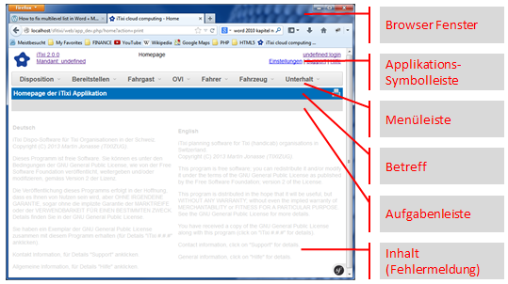
- Browser Fenster (FireFox)
Zugang zu der iTixi Applikation (Wolke)
- Applikations-Symbolleiste (appbar)
enthält links zu öffentliche Funktionen wie z.B. Hilfe.
- Menüleiste (menubar)
enthält sämtliche drop-down Menüs der iTixi Applikation.
- Betreff (subject)
zeigt der momentan aktive Webseite, z.B. Startseite...
- Aufgabenleiste (taskbar)
enthält Schaltbefehle für die momentan aktive Webseite, z.B. Filtern
- Inhalt (content)
enthält die eigentliche Information der aktive Webseite (Funktion)
- Fehlermeldung (errormsg)
in der Regel unsichtbar, beim vorliegen einer Fehler zeigt es eine verdunkelte Bildschirm mit eine Fehlermeldungsmaske über den Inhalt.

Aktualität
Die Abbildungen und Ausführungen in dieses Dokument können von der aktuellen Software abweichen. Das liegt daran, dass die Dokumentation der Software „hinterher hinkt“.
Wir entschuldigen uns daher jetzt schon für veraltete Beschreibungen sowie Tippfehler , orthografische und andere Fehler.

Browser Fenster
Das Browser Fenster entspricht FireFox (Version 25.0.1):
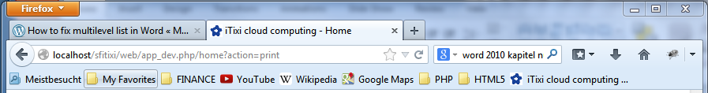
Den Layout dieses Fensters kann durch anklicken der orange Schaltfläche (oben links) geändert werden. Es escheint dann das Folgende:
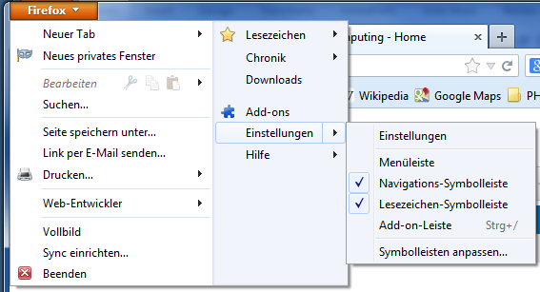
In „Einstellungen“ können Benutzer Präferenzen eingestellt werden.
Ohne der FireFox Navigations-Symbolleiste und ohne Lesezeichen-Symbolleiste sieht die iTixi Applikation dann schon einiges einfacher aus:
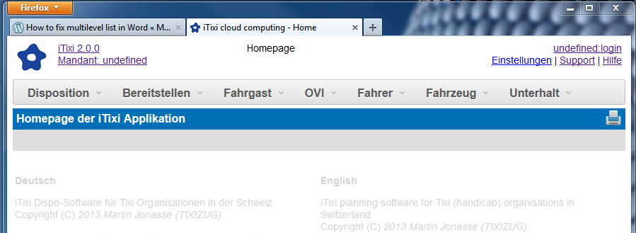

Es ist jedem Benutzer überlassen diese Einstellungen „nach gusto“ vorzunehmen. Insofern der Bildschirm gross genug ist, spielen diese Einstellungen keine Rolle, die Applikation verhält sich so wie in dieses Dokument beschrieben wird.

Applikations-Symbolleiste
Dies ist der öffentliche Bereich der iTixi Applikation. Durch anklicken der Hyperlinks werden die folgende öffentliche Webseiten aufgeschaltet:
- Tixi Blume
Anklicken der „Blume“ führt immer zur Startseite der iTixi Applikation.
- iTixi 2.0.0
Link zur „About“ Webseite, mit alle relevanten Angaben zu der iTixi Applikation sowie die Angabe der aktuellen Version. Diese Seite enthält auch Angaben zu Lizenz- und Nutzungsbedingungen (Open Source). Durch die Nutzung der iTixi Software werden diese Bedingungen implizit anerkannt.
- Mandant: ...
Link zu der Seite mit organisatorische Angaben zur Mandant. Der fiktive Mandant „btb“ ist die iTixi Testumgebung „Behinderten Transport Basel“.
- Einstellungen
Link zu die Einstellungen des Benutzers (hier martin@btb.ch). Primär ist dies dem Passwort, die der Benutzer hier jederzeit ändern kann.
- Support
Link zu der Support Seite. Enthält Angaben zur Support ihren iTixi Software Instanz. Jeden Tixi Betrieb hat eine eigenständige Datenbank (Mandant).
- Hilfe
Link zu der Hilfe Seite. Hier findet der Benutzer dieses Dokument und andere.
- martin@btb.ch:logout (oder undefined:login)
Link zu der Abmeldung von / Anmeldung an der iTixi Applikation.
Zugriff zu den Daten eines iTixi Mandanten ist durch ein Firewall geschützt. Erst nach eine erfolgreiche Anmeldung hat der Benutzer Zugang zu der eigentliche iTixi Applikation und deren Daten (nicht öffentliche Bereich).

Anmelden (login)
Durch anklicken der Hyperlink „undefined:login“ (oben rechts im Fenster) meldet man sich bei der iTixi Applikation an.
Bildschirmmaske:
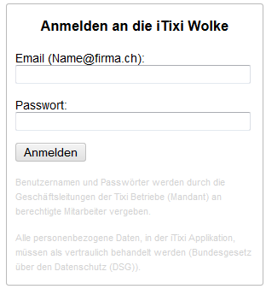
Der Benutzername (Email) und Initial-Passwort muss vorgängig durch der(die) Geschaftsleiter(in) in der Datenbank definiert sein.
Der Anmeldung ist relative einfach, Benutzername (Email) und Passwort in die entsprechende Felder ausfüllen und den“ Anmelden“ Schaltfläcke anklicken.
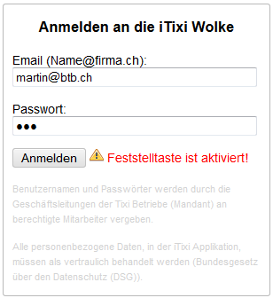
Achtung: Feststelltaste immer deaktivieren. Fehlermeldung in rot.

Falls die Anmeldung nicht erfolgreich ist, erscheint eine Fehlermeldung (siehe unten), der Benutzer muss sich erneut anmelden:
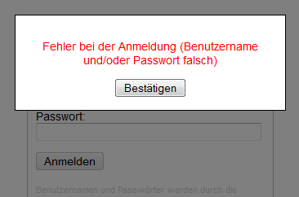
Gründe für ein misslungene Anmeldung:
- Benutzer (noch) nicht / nicht mehr in der Datenbank vorhanden.
  - Benutzer werden erstmalig durch die Geschäftsleitung eines Tixi-Betriebes angelegt.
- Benutzername wurde falsch eingegeben.
  - Benutzername immer in der Form: name@firma.ch
- Passwort wurde falsch eingegeben.
  - Die Software unterscheidet zwischen Gross- und Kleinbuchstaben.
- Benutzer ist in der Datenbank deaktiviert (istAktive = false (0)).
Falls der Anmeldung erfolgreich ist, wird der Benutzername im Bildschirm oben rechts dargestellt. Zum Beispiel: martin@btb.ch:logout.
Nach der erste Anmeldung ist der Benutzer verpflichtet in „Einstellungen“ sein/ihr Passwort auf ein neuer Wert einzustellen.

Abmelden (logout)
Durch anklicken der Hyperlink „name:logout“ (oben rechts im Fenster) meldet man sich bei der iTixi Applikation ab.
Es erscheint die folgende Bildschirmmaske:
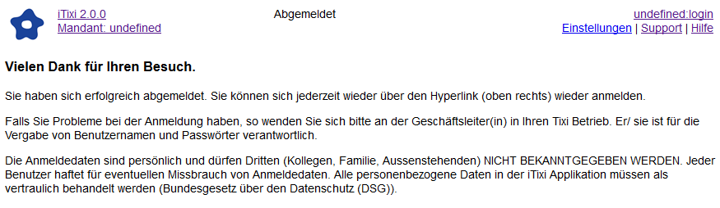
Damit ist der Zugang zu der iTixi Applikation wieder auf den öffentliche Bereich eingeschränkt.
Wichtig:
- Der Benutzer kann sich mehrmals an die iTixi Applikation anmelden
(multi-session), für jede „session“ muss ein login erfolgen.
- Wenn sich ein „multi-session“ Benutzer abmeldet werden alle „sessions“ geschlossen.

Rollen, Berechtigungen

- Rollen sind „istManager“ und „istDisponent“.
- Jeder Benutzer hat keine, eine oder beide Rollen.
- Jede Webseite hat eine Berechtigung für ein einizige Rolle.

Beispiel:
Eine Seite hat die Berechtigung = „istManager“ gesetzt.
Benutzer mit der Rolle „istManager“ können die Seite lesen und schreiben.
Benutzer ohne Rolle „istManager“ haben kein Zugriff auf der entsprechende Seite. Dies wird wie folgt dargestellt:
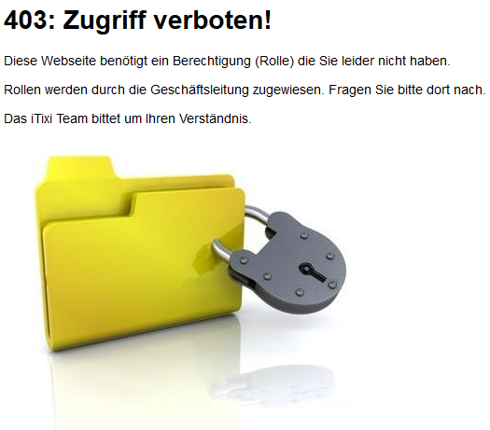

Menüleiste
Die Applikation unterstützt verschiedene Funktionen, die alle über eine Menüleiste (siehe unten) aktiviert werden können:
Durch den Mauszeiger werden, wo vorhanden (_{v}), dropdown Optionen angezeigt: 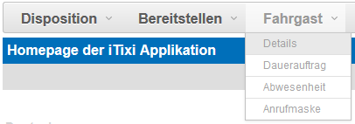
Durch anklicken der Option wird dieselben aktiv.
Beispiel: nachdem Fahrzeug angeklickt wurde erscheint die folgende Seite:
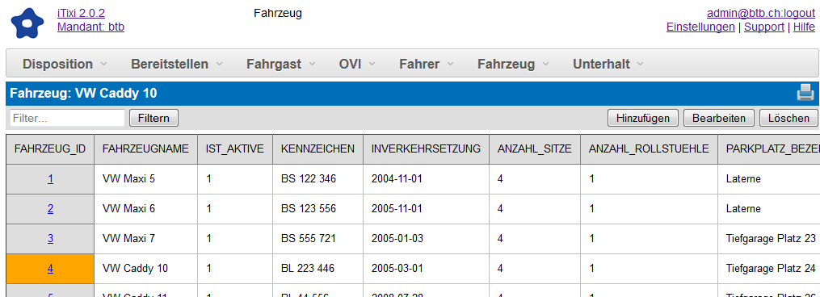
Die obersten Menu-Elemente Disposition, Bereitstellen, Fahrgast, OVI, Fahrer, Fahrzeug, Unterhalt sind Themenbereiche die jeweils in ein eigens Hilfe-Datei erläutet werden.
- Disposition: Einsatzplanung für den Betrieb.
- Bereitstellen: Rapporte erzeugen, Daten versenden.
- Fahrgast: Stamm- und Bewegungsdaten für Tixi Fahrgäste.
- OVI: Stamm- und Bewegungsdaten für Orte von Interesse.
- Fahrer: Stamm- und Bewegungsdaten für Tixi Fahrer.
- Fahrzeug: Stamm- und Bewegungsdaten für Tixi Fahrzeuge.
- Unterhalt: Funktionen für den Unterhalt der Applikation (Daten).

Betreff
Die Applikation hat eine Betreffzeile wo der Benutzer deutlich angezeigt wird wo er/sie sich momentan befindet. Beispiel: Homepage der iTixi Applikation.
Die Betreffzeile zeigt immer der Seite an wo sich der Benutzer befindet.
Bei Stammdaten kommt der Kontext hinzu, z.B. FAHRZEUG: VW Caddy 10, siehe Kapitel 2.7.

Drucken
Ganz rechts in der Betreffzeile ist ein Druckersymbol angezeigt. Durch das anklicken des Druckersymboles erscheint die standard Drucker Maske:
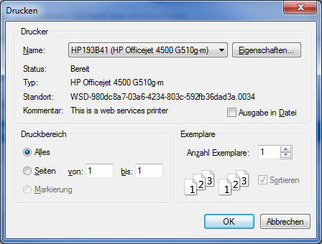
Der Benutzer kann nun auswählen an welche Drucker der Auftrag gesendet werden soll, sowie den Druckbereich und den Anzahl Exemplare.
Falls ein Vorschau etc. Erwünscht ist , sollen die Browser Druckoptionen ausgewählt werden (oben links im Bildschirm).

Aufgabenleiste
Die Applikation hat eine Aufgabenleiste (task bar), wo Schaltflächen (buttons) angezeigt werden, die Funktionen bzw. Aktionen anstossen können.
Leere Aufgabenleiste:
Aufgabenleiste mit vier Schaltflächen:
Die iTixi Applikation zeigt in der Aufgabenleiste dynamisch alle Aktionen an, die in der Kontext der Seite möglich sind.
Beispiel Fahrzeuge:
Fahrzeug: VW Caddy 10 ist ausgewählt.
In der Taskleiste sind hier folgende Aktionen möglich:
- Filtern: Liste filtern mit den Wert die im Textfeld eingegeben wird.
- Hinzufügen: Neuen Fahrzeug in der Liste hinzufügen.
- Bearbeiten: Ausgewählte Fahrzeug-Daten bearbeiten.
- Löschen: Ausgewählte Fahrzeug-Daten löschen.

Beispiel Fahrgäste:
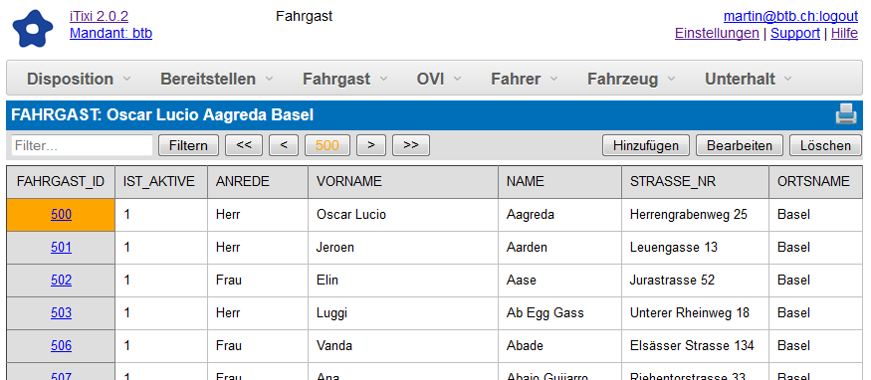
In der Taskleiste sind hier folgende Aktionen möglich:
- Filtern: Liste filtern mit den Wert die im Textfeld eingegeben wird.
- Hinzufügen: Neuen Fahrgast in der Liste hinzufügen.
- Bearbeiten: Ausgewählte Fahrgast-Daten bearbeiten.
- Löschen: Ausgewählte Fahrgast-Daten löschen.
Zusätzlich sind jetzt „Umblättern“ Schaltflächen hinzugekommen, da es mehr Fahrgäste hat als auf eine Seite (20 Zeilen) dargestellt werden können.
- << Erste Seite
- < Vorgehende Seite
- 500 Seite mit den Zeile mit ID = 500
- > Nächste Seite
- >> Letzte Seite
Falls ein Fahrgast gesucht wird, geht das am schnellsten mit dem „Filter“ Feld.
Ein bekannten Eigenschaft des Benutzers genügt um die Menge der infrage kommende Benutzer zu reduzieren:
- Anrede eingeben, oder
- Name eingeben, oder
- Vorname eingeben, oder
- Strasse eingeben, oder
- Ortsname eingeben
- Und dann den „Filtern“ Schaltfläche anklicken.
Bemerkung: Gefiltert wird in alle angezeigten Textfelder!

Inhalt
Die Applikation hat viele Inhalte, die dem Benutzer in der untern Bildschirm-Ausschnitt angezeigt werden. Diesen Teil der Bildschirm kann jeden beliebigen Inhalt anzeigen. Der Aufbau ist nicht so starr wie der oberen Teil der Bildschirm.
Beispiel: Startseite
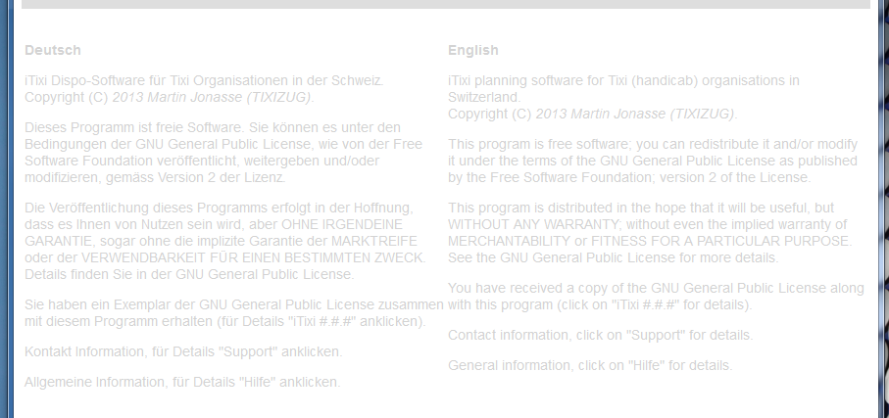

Fehlermeldung
Die Applikation meldet Fehler in ein modalen Fenster, siehe unten.
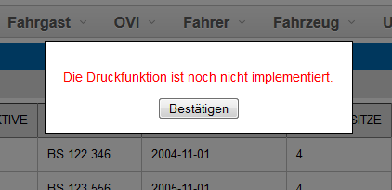
Durch das anklicken der Schaltfläche „Bestätigen“ verschwindet das Fenster.
Allerdings verschwindet leider der Fehler nicht. Der Benutzer ist dafür besorgt das der Fehler irgendwie verschwindet oder umgangen wird.

Support
Die Applikation hat eine Support Seite:
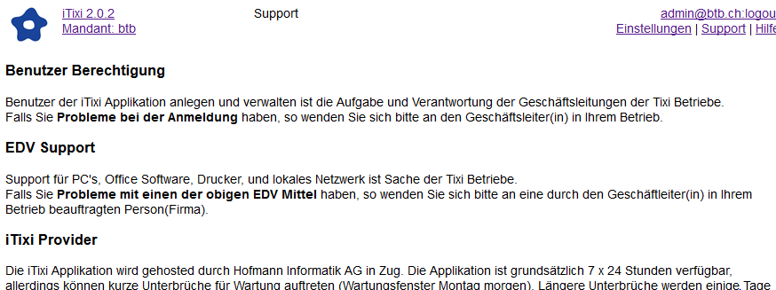
Hier werden die verschiedene Möglichkeiten mit IT Probleme um zu gehen erklärt.
Eine Option ist die iTixi Weiterentwicklung. Es besteht die Möglichkeit Fehler und / oder Verbesserungsvorschläge an das Entwicklungsteam zu senden.
- Das Projekt hat eine eigene Webseite http://sourceforge.net/projects/itixi/
- Fehler / Verbesserungsvorschläge melden mit Tickets.
  - Dazu muss der Benutzer ein Account bei SourceForge besitzen.
  - Erst dann kann ein Dialog mit das Entwicklungsteam entstehen.
